
SKRIPSI

OLEH:
ANGELINAMAGHVIRAANANDANPM : 212114027

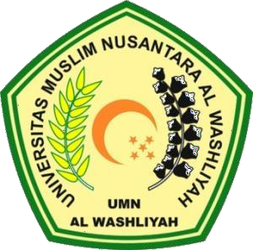

PROGRAMSTUDISARJANAFARMASI FAKULTAS FARMASI
UNIVERISTASMUSLIMNUSANTARAAL-WASHLIYAH MEDAN

SKRIPSI

Diajukan untukmelengkapi danmemenuhi syarat-syaratuntukmemperoleh GelarSarjana Farmasi pada Program Studi Sarjana Farmasi Fakultas Farmasi
UniversitasMuslimNusantaraAl-Washliyah

OLEH:

ANGELINAMAGHVIRAANANDANPM : 212114027

PROGRAMSTUDISARJANAFARMASI FAKULTAS FARMASI
UNIVERISTASMUSLIMNUSANTARAAL-WASHLIYAH MEDAN
2026

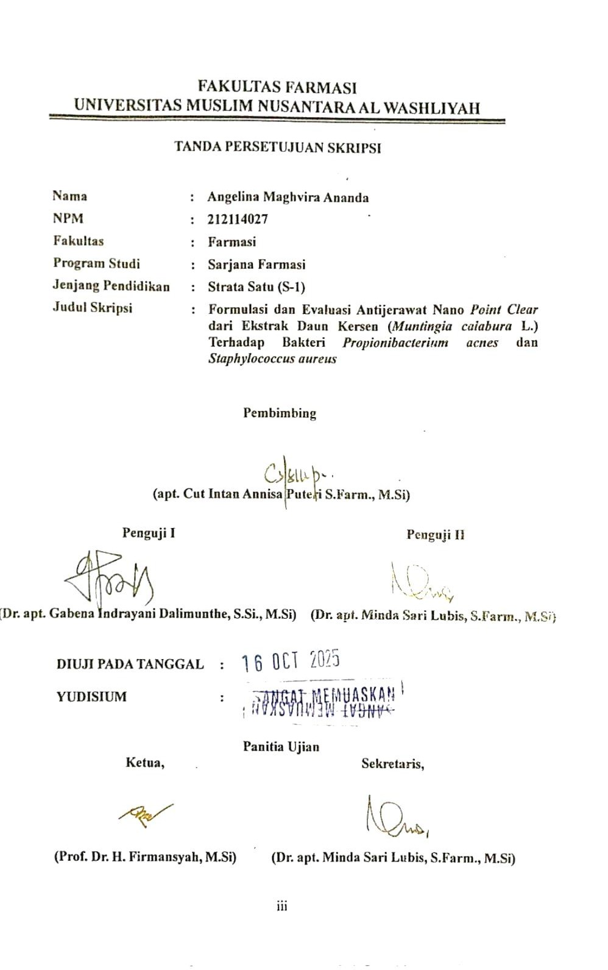

TANDAPERSETUJUANSKRIPSI
Nama : AngelinaMaghviraAnanda

NPM : 212114027
Fakultas : Farmasi
Program Studi : SarjanaFarmasi Jenjang Pendidikan : StrataSatu(S-1)
Judul Skripsi : FormulasidanEvaluasiAntijerawatNanoPointClear
dari Ekstrak Daun Kersen (Muntingia calabura L.) Terhadap Bakteri Propionibacterium acnes dan Staphylococcus aureus

(apt.CutIntanAnnisaPuteriS.Farm.,M.Si)

PengujiI PengujiII

(Dr.apt.GabenaIndrayaniDalimunthe,S.Si.,M.Si) (Dr.apt.MindaSariLubis,S.Farm.,M.Si)

DIUJIPADATANGGAL :
YUDISIUM :
PanitiaUjian
Ketua, Sekretaris,

(Dr.H.Firmansyah,M.Si) (Dr.apt.MindaSariLubis,S.Farm.,M.Si)

